INFORME DE LA COMISIÓN DE HACIENDA, recaído en el proyecto de ley, en segundo trámite constitucional, que modifica la ley N° 15.076, para fortalecer el proceso de ingreso y formación en especialidades médicas y odontológicas, y la ley N° 19.664, con el objeto de otorgar beneficios al personal afecto a dicho texto legal.

BOLETÍN Nº 10.490-11
___________________________________

HONORABLE SENADO:

Vuestra Comisión de Hacienda tiene el honor de emitir su informe acerca del proyecto de ley de la referencia, iniciado en Mensaje de Su Excelencia la Presidenta de la República, con urgencia calificada de “suma”.

Cabe consignar que, con fecha 3 de agosto de 2016, al darse cuenta del proyecto, se dispuso que el mismo pasara a la Comisión de Salud y a la de Hacienda. Posteriormente, el día 16 de agosto, la Sala acordó modificar el trámite dispuesto, de modo que la iniciativa legal sea considerada por la Comisión de Hacienda, en su caso.

A una o más de las sesiones en que la Comisión consideró esta iniciativa de ley asistieron, además de sus miembros, del Ministerio de Salud, la Subsecretaria de Redes Asistenciales, señora Gisela Alarcón; el Jefe de Gabinete, señor Juan Vielmas; la Jefa de la División de Gestión y Desarrollo para Personas, señora Natalia Oltra; el Jefe del Departamento Jurídico, señor Eduardo Álvarez; el Coordinador Legislativo, señor Enrique Accorsi; la Asesora Legislativa, señora Yasmina Viera; la Encargada de Seguimiento Legislativo, señora Paulina Palazzo; el Abogado del Gabinete de la Ministra, señor Pablo Ríos, la Asesora, señora Natalia Flores, y los Periodistas, señora Coralia Tobar y señor Mauricio Pradenas.

De la Dirección de Presupuestos del Ministerio de Hacienda, el Asesor de la Subdirección de Racionalización y Función Pública, señor Rodrigo Caravantes.

Del Ministerio Secretaría General de la Presidencia, la Asesora Legislativa, señora María Jesús Mella.

Del Ministerio de Defensa Nacional, los asesores jurídicos, señores Juan Cavieres e Iván Couso.

Del Colegio Médico de Chile A.G., el Presidente, señor Enrique Paris; el Abogado Jefe, señor Adelio Misseroni; el Tesorero Regional, señor Sergio Rojas, y el Periodista, señor Patricio Azolas.

Del Colegio de Bioquímicos de Chile A.G., el Presidente del Regional Santiago, señor Claudio Morales y la Presidenta de la Comisión de Salud, señora Gisella Arellano.

Del Colegio de Químico Farmacéuticos y Bioquímicos de Chile A.G., el Consejero Nacional, señor Francisco Álvarez.

Del Colegio de Cirujano Dentistas de Chile, el Consejero Nacional, señor Milton Ramos; la Consejera Regional, señora Paulina Aguilera, y la Secretaria Regional, señora Andrea Valenzuela.

De la Fundación de Asistencia Legal del Colegio Médico, la Periodista, señora Alejandra Moreira.

De la Oficina del Honorable Senador Pizarro, la Jefa de Gabinete, señora Kareen Herrera, y la Asesora de Prensa, señora Andrea Gómez.

El Asesor del Honorable Senador Coloma, señor Álvaro Pillado.

De la Oficina del Honorable Senador García, el Asesor, señor Marcelo Estrella.

La Jefa de Gabinete del Honorable Senador Harboe, señora Deborah Bailey.

El Asesor del Honorable Senador Montes, señor Luis Díaz.

El Jefe de Gabinete del Honorable Senador Zaldívar, señor Christian Valenzuela.

- - -

Cabe consignar que la Comisión de Hacienda no introdujo enmiendas respecto del texto aprobado por la Comisión de Salud.

- - -

De conformidad con su competencia, vuestra Comisión de Hacienda se pronunció acerca de los artículos 1° y 2°, números 1, 5, 6, 7 y 8, permanentes, y primero, segundo, tercero y cuarto, transitorios, en los términos en que fueron aprobados por la Comisión de Salud, como reglamentariamente corresponde.

- - -

DISCUSIÓN

Previo a la consideración de los asuntos de competencia de la Comisión de Hacienda, la Jefa de la División de Gestión y Desarrollo para Personas, señora Natalia Oltra, efectuó una presentación, en formato power point, del siguiente tenor:

Protocolo de acuerdo colegios profesionales y proyecto de ley boletín Nº 10.490-11.

El modelo conceptual
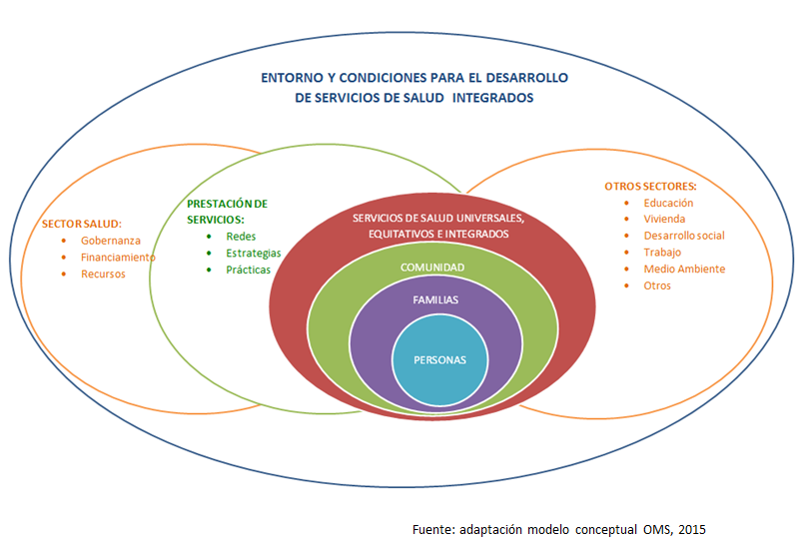

Desde la provisión de servicios, para lograr impacto sanitario:

“A menos que se adopte un enfoque centrado en las personas y servicios integrados, el cuidado de la salud será cada vez más fragmentado, ineficiente e insostenible.

Sin mejoras en la prestación de los servicios, las personas no podrán acceder a Servicios de salud de alta calidad que satisfagan sus necesidades y expectativas” (OMS, 2015)

El instrumento RISS: redes integradas de servicios de salud basadas en APS
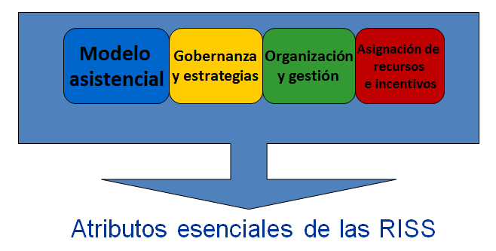

Caracterización Dotación Servicios de Salud – Abril 2016:
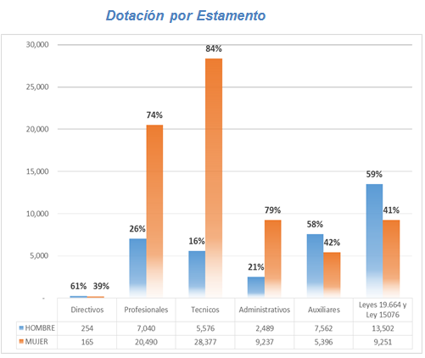

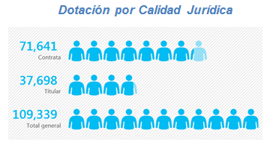

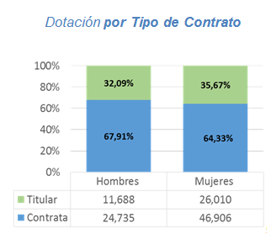

Mesa de Trabajo Colegios Profesionales: Médicos Cirujanos, Cirujanos Dentistas, Químicos Farmacéuticos y Bioquímicos – MINSAL

Principios del Acuerdo: se respeta el acuerdo con el Colegio Médico y sobre él se convienen nuevas condiciones y mejoras salariales, basadas en la equidad para todos los profesionales funcionarios:

- Desarrollo del recurso humano para los diferentes niveles de atención en salud, desde la atención primaria hasta el nivel terciario de atención, en cantidad y distribución apropiada y suficiente.

- Fortalecimiento de las especialidades básicas y especialidades consideradas falentes en el Sistema Nacional de Servicios de Salud, SNSS.

- Condiciones que incentiven el ingreso y la permanencia de los profesionales funcionarios y especialistas en el SNSS.

- Formación y educación continua del recurso humano en el SNSS.

- Perfeccionamiento de la carrera funcionaria para lograr la integralidad de la atención en salud. Análisis y diseño en perspectiva de que todos sean valorados como funcionarios públicos.

En materia de formación y educación continua:

1. Diseño e implementación del sistema de recertificación de las especialidades.

2. Análisis y estudios para certificación de nuevas especialidades en el marco de la ley Nº 19.664.

3. Diseño de una política nacional de educación y promoción en salud; docencia e investigación y reuniones clínico-administrativas.

4. Implementación de un Programa de Educación Continua, como parte de los procesos de perfeccionamiento del recurso humano.

5. Proponer e implementar un programa de fortalecimiento del EUNACOM/EUNACOD.

6. Rediseño de la Relación Asistencial Docente y fortalecimiento de los campos clínicos con enfoque de redes asistenciales integradas.

En materia de mejoras salariales y condiciones laborales:

Proyecto de ley e indicaciones. Contenido del proyecto de ley y sus indicaciones.

I. Mejora para becarios (Ley Nº 15.076).

II. Modificaciones respecto a la carrera funcionaria (Ley Nº 19.664):

a) Incremento de Asignación de Reforzamiento Profesional Diurno.

b) Creación de Asignación para Profesionales Funcionarios Especialistas.

I. Mejoras para Becarios (Ley Nº 15.076)

Se pretende contribuir a mejorar los estímulos que fortalezcan el proceso de ingreso y formación en las especialidades, de esta forma se hace más atractiva la etapa profesional.

Nuevos beneficios durante el desempeño de las becas de formación otorgadas tanto por el MINSAL como por los Servicios de Salud de conformidad al artículo 43 de dicha ley.

1. Asignación Especial.

a) El beneficio será de un 15%, calculado sobre un sueldo base mensual equivalente a una jornada diurna de 44 horas semanales de trabajo de la ley Nº 19.664. El monto actual (año 2016) del referido sueldo base para 44 horas semanales es de $904.256 pesos, con lo cual esta asignación, ascenderá, aproximadamente a $135.638 pesos.

b) Se pagará mensualmente y no constituye base de cálculo de ningún otro beneficio.

c) Esta asignación es imponible y tributable.

2. Reconocimiento del derecho a sala cuna.

Conforme a la legislación vigente, los becarios no son “funcionarios” ni pueden ser considerados “trabajadores dependientes”.

Por ende, no están cubiertos por las normas del Código del Trabajo que protegen la maternidad, requiriendo siempre de norma especial expresa que los proteja.

Razón por la cual se modifica el actual artículo 43 de la ley N°15.076 para reconocerles este derecho.

3. Reconocimiento de los tiempos para la liberación de guardias.

El artículo 44 de la ley Nº 15.076 libera de la obligación de prestar servicios de guardia nocturna a quienes hayan realizado estos servicios durante más de 20 años.

Sin embargo, la norma no reconoce las guardias que se realizan mientras se es becario y, en consecuencia, no resultan válidas para optar a la liberación contenida en el artículo 44. Por ende, se incorpora una norma expresa que las reconozca.

II. Modificaciones a la ley N° 19.664

Se perfecciona la carrera y se crean nuevos beneficios económicos para el personal afecto a la ley N° 19.664. Su propósito es ir avanzando con equidad en materia de condiciones laborales y su efecto en remuneraciones, sobre la base de reconocer e incentivar la mayor disponibilidad de horas en las funciones desempeñadas en el sistema público de salud.

(A) Modificaciones respecto a la carrera funcionaria

1. La carrera funcionaria en la etapa de Planta Superior, se realiza en los Servicios de Salud y no ya en cada cargo o Servicio.

Se suprime el concepto de “acreditación por cargo” y se establece que si un profesional funcionario sirviera más de un cargo de planta o a contrata para un mismo Servicio de Salud o diversos servicios, se someterá a acreditación, cuando corresponda, en aquel Servicio donde haya completado el plazo requerido para ella.

Si el plazo de acreditación se completa simultáneamente, podrá presentar los antecedentes en cualquiera de ellos a su elección. Los resultados de su acreditación se extenderán a todos los empleos que sirva el profesional funcionario, en cualquier Servicio de Salud.

2. Preserva el reconocimiento del nivel logrado y del goce de la Asignación de Experiencia Calificada, frente a cambios de calidad jurídica y de Servicio de Salud, bajo la sola condición de no incrementar el gasto comprometido.

Nuevo régimen parte de la base que los profesionales pertenecen, más allá de sus cargos y calidades jurídicas, a la Etapa de Planta Superior de la carrera funcionaria y, en dicha virtud, se encuentran en un determinado nivel de desarrollo, vinculado a un porcentaje de Asignación de Experiencia Calificada.

3. Aborda la situación de aquellos profesionales que, por cualquier causa, han cesado en funciones en los Servicios de Salud, ofreciéndoles la posibilidad de que se les reconozca el nivel y la Asignación de Experiencia Calificada que tuvieron al momento de dicho cese.

4. Otros mejoramientos al sistema de carrera funcionaria:

- Los tiempos desempeñados como becarios, se considerarán como de ejercicio profesional previo, para los efectos de poder ser contratados en Planta Superior al cumplir el cuarto año de devolución del periodo asistencial obligatorio (PAO).

- A aquellos que pasen a desempeñar cargos de la Planta Directiva de un Servicio de Salud se les reconocerá, para efectos de la acreditación, los años servidos como profesionales funcionarios cuando vuelvan a ocupar un cargo de planta (conservan antigüedad).

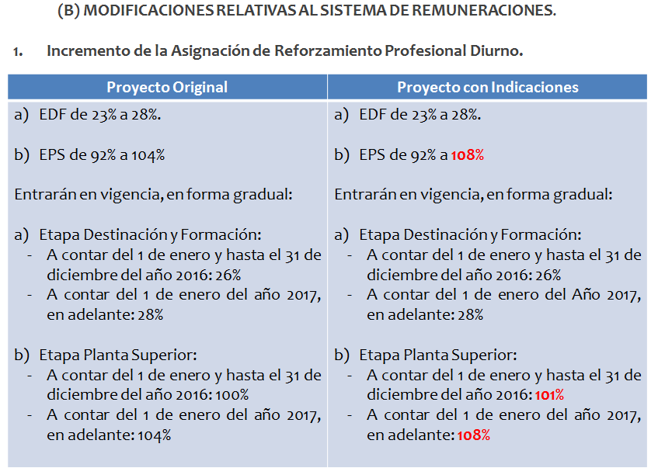

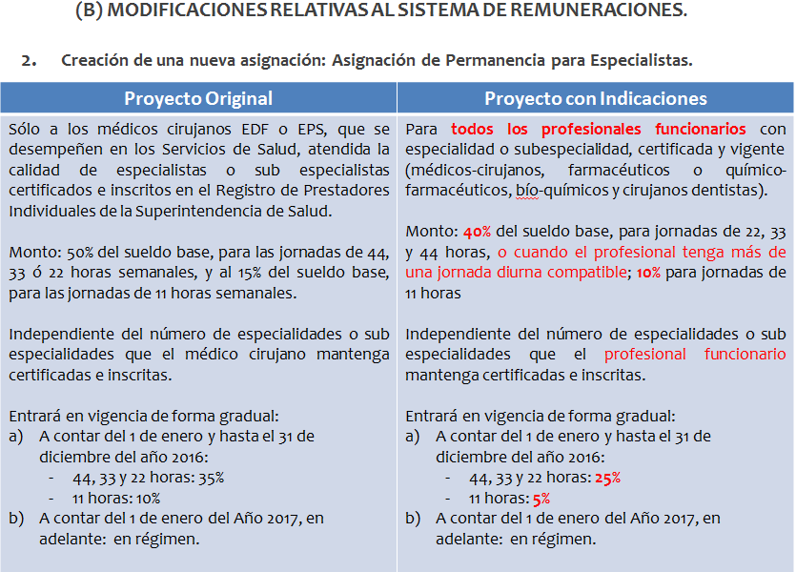

- La asignación de permanencia se extendió, desde los médicos especialistas, a todos los profesionales funcionarios con especialidades certificadas, por lo que, para mantener el mismo nivel de gasto comprometido, debieron rebajarse ciertos porcentajes que se incrementaban.

- Todas las especialidades y subespecialidades que se encuentran reconocidas tendrán acceso a la asignación. Aquellas profesiones que, actualmente, no cuentan con especialidades reconocidas, químicos-farmacéuticos y bioquímicos, principalmente, solicitaron al Ministerio que se estudie la factibilidad de abrir la asignación a especialidades de sus profesiones, modificando el decreto respectivo (no requiere modificación legal).

Indicación presentada en segundo trámite constitucional (Senado):

- El proyecto de ley despachado por la Cámara de Diputados mantenía en dos de sus artículos referencias a la asignación para especialistas médicos, la cual fue sustituida por la asignación para especialistas y subespecialistas.

- Por ende, se presentó una indicación para introducir sólo una modificación formal a las expresiones empleadas en el numeral 9, del artículo 2º del proyecto de ley; y en el artículo segundo transitorio.

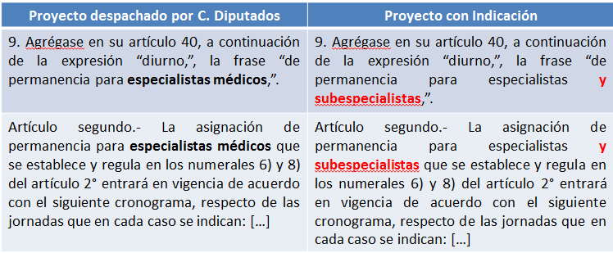

INFORME FINANCIERO: el mayor gasto fiscal que representará la aplicación de la Ley, de aprobarse, durante el año 2016 es de $24.009.860 miles, mientras que en régimen implicará un mayor costo anual de $37.785.743 miles, a contar del año 2017.

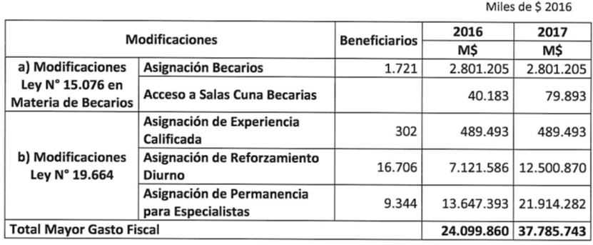

Especialistas Período Asistencial Obligatorio (PAO) en RISS

Experiencia ronda médica quirúrgica desde Puerto Montt a Futaleufú. Médico PAO especialista, 22 horas en HPM y 22 horas en hospital de baja complejidad:

“De a poco encontré la visión por la que estudie medicina! El trabajo y el aporte recuperan la vocación que perdemos en la Universidad” Muchas gracias, estoy feliz! Ya sé que hacer para nunca perder las ganas de que el mundo sea mejor: Ir a Futaleufú y recordar!”.

El Honorable Senador señor García consultó dos materias:

1) ¿Quién y cómo se certifican las especialidades?

2) ¿Cuál es la razón de que se agregue la mención a subespecialidades si, para tener una de ellas, es requisito indispensable contar con una especialidad, por lo que bastaría sólo exigir que se cuente con esta última?

La Jefa de la División de Gestión y Desarrollo para Personas, señora Oltra, señaló que las especialidades son certificadas por CONACEM, Corporación Nacional Autónoma de Certificación de Especialidades Médicas, y se inscriben ante la Superintendencia de Salud.

Manifestó que, efectivamente, para contar con una subespecialidad es necesario tener previamente una especialidad.

El Honorable Senador señor Coloma observó que, en base a lo explicado precedentemente, no se comprende la necesidad o utilidad de agregar el término “subespecialistas” en ciertos artículos.

El Coordinador Legislativo del Ministerio de Salud, señor Enrique Accorsi, acotó que la nomenclatura técnica internacional sobre la materia incluye los dos términos, por lo que se prefirió hacer la redacción concordante con la referida nomenclatura.

El Honorable Senador señor García indicó tener entendido que CONACEM es un organismo privado, por lo que, la pregunta que surge, es si cuenta con algún reconocimiento legal respecto de la labor de certificación que desempeña y, si no es así, si ese hecho no podría implicar problemas y reclamaciones respecto de la acreditación de las especialidades.

El Honorable Senador señor Coloma consultó, en el mismo sentido, si CONACEM cuenta con algún reconocimiento dentro de la ley que se busca modificar con la iniciativa legal que discuten, y cómo se opera respecto de otro organismo similar que pretenda hacer las mismas certificaciones.

El Coordinador Legislativo del Ministerio de Salud, señor Accorsi, sostuvo que, en la actuación de CONACEM, existe participación del Ministerio y de los colegios profesionales, con reconocimiento de la Superintendencia de Salud, por lo que existe una institucionalidad en torno a este aspecto.

El Jefe del Departamento Jurídico del Ministerio de Salud, señor Eduardo Álvarez, explicó que, entre las funciones que la ley le asigna al Ministerio, se encuentra la de emitir la normativa concerniente al establecimiento de un sistema de acreditación de especialidades, lo que se ha hecho mediante decretos que establecen la institucionalidad por la que se ha consultado, radicando su funcionamiento en la Superintendencia de Salud. Respecto de CONACEM y de CONACEO –en el caso de los odontólogos-, se trata de una institucionalidad que tiene su origen en un control de pares y se encuentran reconocidas como entidades acreditadoras. Añadió que una nueva entidad puede presentar sus antecedentes al Ministerio de Salud para ser reconocida como acreditadora.

Acerca de la observación referida a la mención a las “subespecialidades”, explicó que encuentra su origen en que el lenguaje de la legislación aplicable la contempla desde hace bastante tiempo, como es el caso de la ley N° 19.664, del año 2000, que regula las asignaciones que perciben los profesionales funcionarios.

El Honorable Senador señor Montes expresó querer comprender mejor lo que se espera de los cambios que propone el proyecto de ley. Observó que existe una crisis por falta de especialistas y subespecialistas en el sector de la salud pública, por lo que deben visualizar de mejor modo el impacto que se espera con las medidas planteadas.

Asimismo, consultó qué se está haciendo para que los nuevos especialistas vayan a trabajar a la salud pública y qué se está haciendo para aumentar el número de especialistas en el país. Además, inquirió si se traerá especialistas calificados desde el extranjero para solucionar los problemas de las áreas deficitarias más acuciantes.

El Coordinador Legislativo del Ministerio de Salud, señor Accorsi, expresó que se está elaborando un Mensaje para presentar un proyecto de ley que permita reconocer directamente las especialidades médicas por el CONACEM, lo que facilitará la llegada de médicos extranjeros desde, por ejemplo, la Unión Europea.

La Jefa de la División de Gestión y Desarrollo para Personas, señora Oltra, explicó que el proyecto de ley representa una pequeña parte del plan de formación y retención de especialistas en que trabaja el Ministerio, que busca llegar a 4.000 nuevos médicos con especialidades y 1.480 médicos en etapa de destinación y formación que van a desempeñarse en atención primaria. Agregó que, actualmente, se está llegando a 1.200 especialidades anuales, con un total de 4.000 proyectado al año 2018, por lo que un aumento de dichas cantidades requiere trabajos adicionales para hacer crecer las capacidades formadoras de las universidades y de los campos clínicos.

El Honorable Senador señor Montes estimó que, en materia de falta de especialistas, se requieren medidas inmediatas de gran impacto, como sería hacer ingresar un número alto de especialistas en las áreas que muestran una brecha más grande entre el número necesario y la realidad, sin que exista oposición gremial de por medio.

El Coordinador Legislativo del Ministerio de Salud, señor Accorsi, garantizó que no existe oposición del Colegio Médico o de las sociedades de especialistas para traer médicos con especialidades desde el exterior que ayuden a cerrar la mencionada brecha.

El Honorable Senador señor Zaldívar solicitó a los representantes del Ministerio de Salud que hagan llegar una minuta explicativa acerca de la institucionalidad que opera en materia de reconocimiento de especialidades en nuestro país.

En la siguiente sesión, la Subsecretaria de Redes Asistenciales, señora Gisela Alarcón, refirió que la iniciativa legal es fruto de un acuerdo entre los ministerios de Salud y de Hacienda con los cuatro colegios profesionales que se encuentran presentes, el que se logró con posterioridad a uno inicial alcanzado sólo con el Colegio de Médicos A.G.

Asimismo, destacó la voluntad y generosidad del último gremio mencionado para adecuar las asignaciones y beneficios que se otorgarían a los médicos, de modo que se lograra extender el beneficio a los odontólogos, químicos farmacéuticos y bioquímicos.

A continuación, el Presidente del Colegio Médico de Chile A.G., señor Enrique Paris, recordó al médico Juan Sanhueza López por su trabajo en zonas fuera de la capital, el que se encuentra muy presente para la orden que representa. Planteó que la iniciativa legal responde a un consenso alcanzado con todos los colegios profesionales involucrados, que implicó que el Colegio Médico, por acuerdo de su Consejo General, aceptara que se disminuyeran sus bonificaciones o reajustes para destinarlos a pagar las asignaciones de los otros gremios.

Resaltó, por su importancia, lo relacionado con los médicos residentes o becarios, a los que, desde el gobierno anterior, se les aplicó un programa de formación de especialistas, el que ha sido mantenido e incrementado –en un 20% aproximadamente- por el actual Gobierno. Indicó que se les otorga derecho a sala cuna a las becarias y, para efectos del artículo 44 de la ley N° 15.076, se les reconocen las guardias efectuadas durante su período de becarios.

Asimismo, en relación a los médicos que ya se desempeñan como tales, destacó que aquellos que decidan cambiar su residencia y lugar de trabajo, no perderán las asignaciones alcanzadas en otro Servicio de Salud y no se verá obligado a reiniciar su carrera como funcionario público para esos efectos, lo que estimulará el traslado a regiones que muestran déficit de especialistas. Además, señaló que se incrementa la asignación de reforzamiento profesional diurno y se crea la asignación de permanencia para especialistas.

Finalmente, observó que el 80% de los profesionales en etapa de destinación y formación que han terminado sus becas, está regresando a desempeñarse al sector público de salud.

El Consejero Nacional del Colegio de Químico Farmacéuticos y Bioquímicos de Chile A.G., señor Francisco Álvarez, expuso que, para el Colegio que representa, se trata de un proyecto muy importante porque se estructura en base a la igualdad entre médicos, químicos farmacéuticos, bioquímicos y odontólogos. Asimismo, es relevante porque se contemplan las especialidades farmacéuticas en cuanto a las asignaciones. Agregó que se encuentran a la espera de que el Gobierno manifieste su voluntad de modificar el Decreto N° 8, del año 2013, del Ministerio de Salud, relacionado con las especialidades médicas y odontológicas, de modo que incluya a los bioquímicos y a los químicos farmacéuticos.

La Presidenta de la Comisión de Salud del Colegio de Bioquímicos de Chile A.G., señora Gisella Arellano, agradeció el comportamiento y la solidaridad demostrada por el Colegio Médico, dado que tuvieron que sacrificar parte de los avances que habían obtenido para que se consagrara la igualdad de derechos del equipo multidisciplinario de la salud, lo que representa un hito.

El Consejero Nacional del Colegio de Cirujano Dentistas de Chile, señor Milton Ramos, expresó su agradecimiento al Ministerio y a los otros colegios profesionales por la mancomunión alcanzada para lograr un acuerdo en torno al presente proyecto de ley. Asimismo, destacó lo siguiente:

1) El derecho a sala cuna para quienes cumplen su etapa de formación.

2) Que se reconozcan los turnos nocturnos y en días festivos para efectos de lo dispuesto por el artículo 44 de la ley N° 15.076.

3) Que la migración de profesionales a regiones diferentes de aquellas en que se desempeñan no implique pérdida de derechos y asignaciones que habían conseguido por su trabajo en otros servicios de salud.

4) Asignaciones a especialistas, esperando que los bioquímicos y químicos farmacéuticos también vean reconocidas sus especialidades.

El Honorable Senador señor Pizarro consultó si es efectivo que existen pocos químicos farmacéuticos respecto de la demanda existente en el país.

El Consejero Nacional del Colegio de Químico Farmacéuticos y Bioquímicos de Chile A.G., señor Álvarez, respondió que, efectivamente, existe un déficit en el país y se están trasladando al país profesionales de otros países como Colombia, Venezuela y Perú, por lo que se ha planteado al Gobierno que exista un examen único nacional de conocimientos al respecto.

La Subsecretaria de Redes Asistenciales, señora Alarcón, acotó que, en el país, existen 7.248 químicos farmacéuticos, de los cuales 1.011 se desempeñan en el sector público, lo que representa sólo un 11% del total.

---

A continuación se da cuenta de las disposiciones de competencia de la Comisión, así como de los acuerdos adoptados a su respecto:

Artículo 1°

Introduce las siguientes modificaciones en la ley Nº 15.076, cuyo texto refundido, coordinado y sistematizado se fijó por el decreto con fuerza de ley Nº 1, de 2001, del Ministerio de Salud:

1. En su artículo 43:

a) Agrégase, a contar del día primero del mes siguiente a la fecha de la publicación de esta ley, el siguiente inciso tercero, pasando los actuales incisos tercero, cuarto, quinto, sexto y séptimo, a ser cuarto, quinto, sexto, séptimo y octavo, respectivamente:

“Los beneficiarios de becas financiadas por el Ministerio de Salud o por los Servicios de Salud tendrán derecho a una asignación especial equivalente al 15%, calculada sobre un sueldo base mensual equivalente a una jornada diurna de 44 horas semanales de trabajo de la ley Nº 19.664. Esta asignación se pagará mensualmente y no constituirá base de cálculo de ningún otro beneficio.”.

b) Sustitúyese en su actual inciso tercero, que ha pasado a ser cuarto, la palabra “anterior” por “segundo”.

c) Reemplázase su actual inciso cuarto, que ha pasado a ser quinto, por el siguiente:

“Durante el goce de la beca, deberán efectuarse a los becarios imposiciones para salud y pensiones, calculadas sobre la suma del estipendio señalado en el inciso segundo y la asignación dispuesta en el inciso tercero, hasta el tope imponible que corresponda de acuerdo a las normas generales. Asimismo, las becarias, y becarios cuando corresponda, gozarán del beneficio establecido en el artículo 203 del Código del Trabajo, siempre que las becas sean financiadas por el Ministerio de Salud o por los Servicios de Salud.”.

2. Agrégase en su artículo 44 el siguiente inciso tercero:

“Para efectos de este artículo, se considerarán también los tiempos que el becario haya prestado durante la realización de la beca en guardias nocturnas y en días festivos, siempre que dichas guardias se encuentren contempladas en el respectivo programa de formación y la beca haya sido financiada por el Ministerio de Salud o por los servicios de salud. El reglamento determinará la forma en que se reconocerá el tiempo y condiciones de desempeño clínico para efectos del inciso primero de este artículo.”.

El Honorable Senador señor Coloma consultó qué ocurre con los profesionales que se están formando en las especialidades médicas con dependencia de las Fuerzas Armadas. Señaló que la consulta surge al haber leído al Presidente del Colegio Médico lamentándose de que la legislación que se propone no se aplique a dicho sector.

La Subsecretaria de Redes Asistenciales, señora Alarcón, respondió que los referidos profesionales, tanto de las Fuerzas Armadas y de Orden y Seguridad como aquellas del Servicio Médico Legal, que dependen de los ministerios de Defensa Nacional, de Interior y Seguridad Pública y de Justicia y Derechos Humanos, respectivamente, no están dentro de aquellos beneficiados por la iniciativa legal. Observó que lo anterior no quiere decir que esos profesionales no tengan la misma relevancia para la gestión del Ministerio de Salud, sólo responde a que el Acuerdo que desemboca en el proyecto que discuten nace en el año 2014 entre el Colegio Médico, el Ministerio de Salud y el Ministerio de Hacienda, por lo que la base de cálculo que se tuvo en cuenta estuvo representada por el número de funcionarios que dependen del Ministerio de Salud y no de aquellos que dependen de otros ministerios.

Reiteró que, por irrogar un mayor gasto fiscal al contemplado y referirse a otros ministerios, la materia debería ser tratada en un próximo proyecto de ley.

Agregó que no cuentan con datos actualizados de cuántos serían los profesionales que quedarían fuera de la ley por encontrarse adscritos a los otros ministerios que fueron mencionados anteriormente.

El Honorable Senador señor García manifestó tener entendido que, al aprobarse el presente proyecto de ley, se establecerá una diferencia de remuneraciones respecto de los profesionales dependientes de las Fuerzas Armadas que alcanzará a cerca del 40%.

La señora Subsecretaria indicó que recién están concordando una agenda de trabajo con el Ministerio de Defensa Nacional para poder llegar a establecer los datos y números que se consultan.

Añadió que la inquietud o reclamo de los profesionales dependientes de las Fuerzas Armadas recién se ha hecho saber en las últimas semanas, por lo que su situación deberá abordarse en una próxima iniciativa, una vez que se tenga claridad sobre las cifras y montos involucrados.

El Honorable Senador señor Coloma comentó que le resulta difícil aprobar una disposición que excluye a personas que se encuentran en la misma situación que aquellas que se ven beneficiadas por la norma.

La señora Subsecretaria precisó que a los médicos que se desempeñan en hospitales dependientes de las Fuerzas Armadas se les aplica la ley N° 15.076, pero no se les aplica la ley N° 19.664. Agregó que, en lo que se refiere a la ley N° 15.076, el proyecto de ley sólo efectúa modificaciones en lo que atañe a becarios. Además, explicó, existe un grupo de médicos y odontólogos que tienen la calidad de efectivos de Fuerzas Armadas, por lo que se les aplican normas especiales.

Planteó que, de todas formas, aunque se trate de profesionales dependientes de otros ministerios, su situación impacta al Ministerio de Salud, dado que existen acuerdos que implican el uso de camas y otro tipo de relaciones, por lo que buscarán la forma de solucionar el problema.

El Honorable Senador señor García consultó si existen becarios en los hospitales de las Fuerzas Armadas.

La señora Subsecretaria señaló que existen becarios en dichos recintos, pero operan con un modelo de formación que presenta algunas diferencias. Agregó que están trabajando para elaborar un convenio de formación con los médicos dependientes de ese tipo de hospitales.

El Honorable Senador señor Coloma observó que sería muy útil contar con un dato aproximado de los profesionales que, estando en condiciones similares de aquellos contemplados por el proyecto de ley, se encuentran excluidos del mismo.

El Honorable Senador señor Pizarro indicó que la información entregada por la señora Subsecretaria da cuenta de que existe un trato diferenciado según la dependencia del profesional, debido a que existe un acuerdo suscrito con el Colegio Médico que busca favorecer a los funcionarios que se encuentran adscritos al sector público de salud dependiente del ministerio del ramo.

La señora Subsecretaria insistió en que a los profesionales médicos y odontólogos en las Fuerzas Armadas no se les aplica la ley N° 19.664, que es la que sufre la mayor cantidad de modificaciones en virtud del proyecto de ley. Agregó que los becarios considerados por el proyecto de ley son alrededor de 1.700.

El Jefe del Departamento Jurídico del Ministerio de Salud, señor Álvarez, refirió que, desde el punto de vista legal, es necesario aclarar que la ley N° 15.076 es del año 1963 y la ley N° 19.664 es del año 2000, ambas son conocidas como “Ley Médica” y se aplican a los profesionales funcionarios de la salud.

Explicó que en esta dualidad normativa, la ley N° 15.076 funciona como normativa básica y supletoria aplicable a las cuatro profesiones en su relación con el Estado, cualquiera sea el Ministerio de que dependan, incluso si se trata del Servicio de Bienestar del Ministerio de Obras Públicas, y la ley N° 19.664 es especial y preferente en su aplicación -respecto de la ley N° 15.076- en lo que guarda relación con los servicios de salud y su vinculación con el Ministerio. Agregó que el proyecto de ley incide mayoritariamente sobre el ámbito de la ley N° 19.664, que no se aplica a los profesionales que dependen de ministerios distintos al de Salud.

Añadió que existen otras leyes, como las N°s 20.261 y 20.209, que se han concebido y aprobado específicamente para los servicios de salud, sin considerar a quienes dependen de otros ministerios.

El Honorable Senador señor Montes consideró que el Senador señor Coloma ha dado cuenta de la existencia de un problema real, pero que, aunque presenta similitudes con el ámbito del proyecto de ley, también muestra diferencias, que hacen comprensible que no sean tratadas en esta ocasión, más si se cuenta con el compromiso del Ejecutivo de ir abordando el referido problema en paralelo a la tramitación de la iniciativa legal.

El Honorable Senador señor García manifestó entender las explicaciones que se han entregado y que se pretenda resolver el problema en un próximo proyecto de ley. Planteó que si en el mes de enero les pudieran informar de qué forma se solucionará lo expuesto, sería posible aprobar la disposición que discuten. Agregó que, por un lado, el proyecto de ley tiene aspectos muy positivos respecto de un grupo de personas, pero, por otra parte, resulta muy injusto en relación a quienes igualmente se rigen por la ley N° 15.076 y no son considerados.

La señora Subsecretaria expresó que están iniciando conversaciones con la Subsecretaría de Defensa y, en el mes de enero, podrían informar a la Comisión del estado de la situación, en cuanto a su análisis y evaluación, con un diagnóstico más claro de lo que ocurre y del impacto de las medidas que contempla el proyecto de ley respecto de los otros funcionarios no considerados, como los de las Fuerzas Armadas.

El Honorable Senador señor Coloma manifestó valorar el contenido del proyecto de ley, lo que no obsta no compartir que se cometa una injusticia al no incluir a profesionales de la salud en situaciones similares, sólo porque dependen de otros ministerios.

El Honorable Senador señor Montes sostuvo que existen elementos que permiten diferenciar, por lo que el proyecto de ley no es injusto al beneficiar sólo a los profesionales dependientes del Ministerio de Salud.

El Honorable Senador señor Tuma compartió las observaciones planteadas acerca de los funcionarios que quedan fuera del ámbito de la iniciativa, pero señaló entender que el proyecto de ley responde a una negociación que incluía a quienes ahora se beneficia y en base a ello se ajustó su impacto fiscal. Por ello, la iniciativa legal debe ser aprobada en su estado actual y, al mismo tiempo, debe buscarse una solución posterior para quienes no han sido incluidos.

Puesto en votación el artículo, fue aprobado con los votos a favor de los Honorables Senadores señores Montes, Pizarro y Tuma, y las abstenciones de los Honorables Senadores señores Coloma y García.

Artículo 2°

Introduce modificaciones, mediante nueve numerales, en la ley Nº 19.664.

Número 1

Modifica el artículo 15, de la siguiente forma:

a) Sustitúyense sus incisos segundo, tercero y cuarto por los siguientes:

“Sin perjuicio de lo dispuesto en el inciso anterior, si quien resulta seleccionado en el concurso se hallare percibiendo, sin solución de continuidad, en cualquier calidad jurídica, en el mismo servicio de salud u otro distinto, la asignación de experiencia calificada de nivel II o III, se le reconocerá su actual ubicación en la etapa, pagándose dicha asignación en el nuevo cargo. Con todo, en caso que el profesional funcionario no se encuentre percibiendo la asignación de experiencia calificada por hallarse en espera de cupo financiero, o si el cargo concursado tiene un mayor número de horas asignadas, o bien, es compatible con el cargo actualmente desempeñado, el pago de la referida asignación, en el nivel que corresponda, quedará sujeto a la existencia de cupo financiero, comenzándose a pagar, cuando exista dicho cupo.

Lo dispuesto en el inciso anterior se aplicará asimismo a los profesionales funcionarios que sean contratados sin solución de continuidad en el mismo servicio de salud u otro distinto.

Por su parte, a los profesionales funcionarios que se hubiesen desempeñado como titulares o a contrata en niveles II o III de la Etapa de Planta Superior y que sean nuevamente designados o contratados en cualquier servicio de salud, se les reconocerá la asignación de experiencia calificada en el máximo nivel que la hayan estado percibiendo a la fecha de su cese de funciones, todo ello de acuerdo a los registros consignados en la respectiva hoja de vida funcionaria y siempre que exista cupo financiero. De no existir cupo, pasarán a integrar por orden de precedencia una nómina que para esos efectos llevará el servicio, en espera de cupo financiero. Con todo, en los casos a que se refiere este inciso, se computará el inicio de la permanencia en el respectivo nivel a contar de la nueva designación o contratación, según corresponda.”.

b) Suprímense sus incisos quinto y sexto.

El Honorable Senador señor Tuma consultó si la presente disposición está planteada para solucionar el problema de los concursos en pequeñas comunas o localidades apartadas, permitiendo una movilidad efectiva de los profesionales.

La Subsecretaria de Redes Asistenciales, señora Alarcón, expresó que, efectivamente, se permite que el funcionario se traslade conservando las asignaciones que ya tenía reconocidas.

El Honorable Senador señor García preguntó por las implicancias de que exista o no cupo financiero respecto de la situación de los profesionales, de lo que da cuenta la segunda oración del inciso segundo que se sustituye.

La señora Subsecretaria explicó que la materia se encuentra calculada dentro de la base del proyecto, de modo que existe la estimación adecuada y no debiera producirse falta de cupo financiero. Agregó que lo que ocurre hasta ahora es que se presenta falta de postulantes.

El Honorable Senador señor García planteó, en el entendido de que no existirá falta de cupo financiero, si no será preferible eliminar la mencionada segunda oración.

El Asesor de la Subdirección de Racionalización y Función Pública de la Dirección de Presupuestos del Ministerio de Hacienda, señor Rodrigo Caravantes, sostuvo que en la base conceptual de la ley N° 19.664 se encuentra el concepto de cupo financiero, y lo que hace el inciso en debate es homologar la portabilidad con esa restricción que contempla la ley.

El Honorable Senador señor Coloma observó que la referida oración contempla tres situaciones diferentes, por lo que inquirió qué implica cada una.

El Jefe del Departamento Jurídico del Ministerio de Salud, señor Álvarez, señaló que los profesionales pueden desempeñar más de un cargo, pudiendo verificarse desde cuatro cargos de 11 horas hasta uno solo de 44 horas, por lo que la ley se pone en esas situaciones y hace distinciones, aunque la redacción de la norma no resulte de fácil lectura.

Puesto en votación el numeral, fue aprobado por la unanimidad de los miembros de la Comisión, Honorables Senadores señores Coloma, García, Montes, Pizarro y Tuma.

Número 5

Sustituye el artículo 21 por el siguiente:

“Artículo 21.- Los directores de los servicios de salud podrán, en ejercicio de sus atribuciones, contratar profesionales asimilados al Nivel I de la Etapa de Planta Superior, siempre que tengan más de seis años de ejercicio profesional y que se difundan públicamente las plazas a proveer. Para estos efectos, el tiempo servido en calidad de becario, financiado por el Ministerio de Salud o servicio de salud, será también considerado como ejercicio profesional.

Los profesionales funcionarios cuyos contratos sean prorrogados por un lapso mínimo de nueve años deberán someterse a acreditación, en la forma prevista en el artículo 16, sin perjuicio de la facultad del director del servicio para poner término o no renovar el respectivo contrato. En los casos a que se refiere este artículo, si el profesional funcionario es contratado por otro servicio de salud, sin solución de continuidad, los tiempos desempeñados previamente en el nivel correspondiente serán considerados útiles para el cómputo de los nueve años antes señalados.

Esta acreditación dará derecho a la asignación a que se refiere el artículo 32 y constituirá un antecedente que se considerará favorablemente en el concurso, si los profesionales postulan a un cargo de planta.”.

Puesto en votación el numeral, fue aprobado por la unanimidad de los miembros de la Comisión, Honorables Senadores señores Coloma, García, Montes, Pizarro y Tuma.

Número 6

Modifica el artículo 27 en el siguiente sentido:

a) Sustitúyese, en su literal c), la expresión “, y”, por un punto y coma.

b) Sustitúyese, en su literal d), el punto final, por la expresión “, y”.

c) Agrégase el siguiente literal e):

“e) Asignación de permanencia para especialistas y subespecialistas: retribución que se otorga sólo a los profesionales funcionarios que se desempeñen en los servicios de salud, atendida la calidad de especialistas o subespecialistas certificados e inscritos en el Registro de Prestadores Individuales de la Superintendencia de Salud a que se refiere el número 6 del artículo 121 del decreto con fuerza de ley N° 1, de 2005, del Ministerio de Salud”.

Puesto en votación el numeral, fue aprobado por la unanimidad de los miembros de la Comisión, Honorables Senadores señores Coloma, García, Montes, Pizarro y Tuma.

Número 7

En el artículo 33 efectúa los siguientes cambios:

a) Modifícase su inciso primero de la siguiente manera:

i. Sustitúyense los guarismos “23” y “92” por “28” y “108”, respectivamente.

ii. Elimínase la oración “Esta asignación se otorgará de acuerdo al siguiente cronograma:”.

b) Suprímese su inciso segundo.

Puesto en votación el numeral, fue aprobado por la unanimidad de los miembros de la Comisión, Honorables Senadores señores Coloma, García, Montes, Pizarro y Tuma.

Número 8

Agrega el siguiente artículo 33 bis:

“Artículo 33 bis.- La asignación de permanencia para especialistas y subespecialistas corresponderá a los profesionales funcionarios de las Etapas de Destinación y Formación o de Planta Superior que se desempeñen en los servicios de salud y que se encuentren certificados e inscritos como especialistas o subespecialistas en el Registro de Prestadores Individuales de la Superintendencia de Salud.

El monto de la asignación establecida en el inciso anterior ascenderá al 40% del sueldo base, para las jornadas de 44, 33 o 22 horas semanales, y al 10% del sueldo base, para las jornadas de 11 horas semanales. Esta asignación se pagará mensualmente, independientemente del número de especialidades o subespecialidades que el profesional funcionario mantenga certificadas e inscritas en el registro a que se refiere el inciso primero, y no constituirá base de cálculo para ninguna otra remuneración.

Con todo, si un profesional funcionario mantuviere en un mismo servicio de salud un cargo, cualquiera sea su jornada semanal, junto con otro cargo compatible, ambos regidos por esta ley, el monto de esta asignación ascenderá al 40% del sueldo base para la suma de las jornadas contratadas.

La asignación se percibirá sólo mientras el profesional funcionario mantenga vigente la inscripción de la especialidad o subespecialidad en el registro a que se refiere el inciso primero, y se pagará a contar del día primero del mes siguiente de aquél en que presente el certificado de inscripción del registro a su empleador.

Los profesionales funcionarios beneficiarios de la asignación a que se refiere este artículo serán única y exclusivamente responsables de renovar la certificación de las especialidades y subespecialidades que tengan inscritas en el registro público antes señalado, ya sea en virtud de las normas permanentes o transitorias del reglamento a que se refiere el N° 13 del artículo 4° del decreto con fuerza de ley N° 1, de 2005, del Ministerio de Salud.”.

El Honorable Senador señor García observó que un especialista puede tener un contrato por 22 ó 33 horas en un servicio de salud y otro de 11 horas con otro servicio de salud, por lo que consultó si, por este último, de 11 horas, recibiría sólo un 10%.

La Jefa de la División de Gestión y Desarrollo para Personas, señora Oltra, señaló que la disposición lo que hace es juntar las horas que desempeñe el profesional para efecto del pago de la asignación, por lo que se cuentan en relación al funcionario y no al servicio de salud. Por lo anterior, si un especialista tienes dos contratos de 11 horas, para efectos del pago de la asignación se toman en cuenta como 22 horas.

El Honorable Senador señor García observó que, tratándose de especialidades que presentan déficit en el sector público, se supone que es mejor contar con contratos de 11 horas a no contar con nada, por lo que el monto de la asignación puede ser insuficiente.

La señora Subsecretaria concordó que en muchos casos es mejor contar con un especialista por 11 horas a no tener nada, pero lo que se verifica a propósito de esta disposición es la decisión de premiar a los especialistas que trabajen más de 11 horas en el sector público de salud.

Puesto en votación el numeral, fue aprobado por la unanimidad de los miembros de la Comisión, Honorables Senadores señores Coloma, García, Montes, Pizarro y Tuma.

DISPOSICIONES TRANSITORIAS

Artículo primero

Su texto es el siguiente:

“Artículo primero.- Los incrementos introducidos en la asignación de reforzamiento profesional diurno, de conformidad a lo dispuesto en el literal a) del numeral 7) del artículo 2°, entrarán en vigencia de acuerdo con el siguiente cronograma:

Etapa de destinación y formación:

A contar del 1 de enero y hasta el 31 de diciembre de 2016: 26%.

- A contar del 1 de enero de 2017: 28%.

Etapa planta superior:

- A contar del 1 de enero y hasta el 31 de diciembre de 2016: 101%.

- A contar del 1 de enero de 2017: 108%.”.

El Honorable Senador señor Coloma acotó que resulta extraño que se establezcan parámetros superiores al 100%.

El Asesor de la Dirección de Presupuestos, señor Caravantes, explicó que los referidos porcentajes obedecen al acuerdo alcanzado con los colegios profesionales.

El Jefe del Departamento Jurídico del Ministerio de Salud, señor Álvarez, expuso que los porcentajes superiores al 100% se deben a que la base de cálculo está representada por el sueldo base, y el acuerdo se alcanzó sobre una determinada cifra que se alcanza considerando el 101% y el 108% sobre el referido sueldo base.

Puesto en votación, fue aprobado por la unanimidad de los miembros de la Comisión, Honorables Senadores señores Coloma, García, Montes, Pizarro y Tuma.

Artículo segundo

Es del siguiente tenor:

“Artículo segundo.- La asignación de permanencia para especialistas y subespecialistas que se establece y regula en los numerales 6) y 8) del artículo 2° entrará en vigencia de acuerdo con el siguiente cronograma, respecto de las jornadas que en cada caso se indican:

A contar del 1 de enero y hasta el 31 de diciembre de 2016:

- 44, 33 y 22 horas: 25%.

- 11 horas: 5%.

A contar del 1 de enero de 2017:

- 44, 33 y 22 horas: 40%.

- 11 horas: 10%.”.

El Honorable Senador señor García recordó que, en una sesión anterior, habían aclarado que no existen subespecialistas que no sean, a su vez, especialistas, por lo que resulta inoficioso hacer mención a ambos términos.

Puesto en votación, fue aprobado por la unanimidad de los miembros de la Comisión, Honorables Senadores señores Coloma, García, Montes, Pizarro y Tuma.

Artículo tercero

Prescribe lo siguiente:

“Artículo tercero.- Los profesionales funcionarios regidos por la ley N° 19.664, que a la fecha de publicación de esta ley sirvan más de un empleo titular o a contrata en la Etapa Planta Superior de cualquier servicio de salud, quedarán ubicados en tales empleos en el nivel más alto que se encuentren percibiendo y con la antigüedad que en ese nivel tengan a esa misma fecha, pasando a percibir en todos ellos la asignación de experiencia calificada correspondiente al referido máximo nivel. Para efectos de futuras acreditaciones que correspondan, el profesional funcionario deberá atenerse a la ubicación y nivel en el que resulte reconocido conforme a esta disposición. En el caso de los profesionales funcionarios que se encuentren acreditados en un nivel superior al anterior, pero a la espera de cupo financiero conforme al artículo 32 de la ley N° 19.664, pasarán a ese nivel en todos los cargos que se encuentren sirviendo sólo una vez que exista dicho cupo.

Mediante resolución del Director del Servicio de Salud o del Director del Establecimiento de Autogestión en Red, en su caso, se dejará constancia del nivel y ubicación en la Etapa de Planta Superior que corresponderá a los profesionales funcionarios referidos en este artículo.”.

La Jefa de la División de Gestión y Desarrollo para Personas, señora Oltra, indicó que la disposición viene a resolver un problema muy relevante para los profesionales funcionarios, que consiste en que la acreditación se concibe respecto de cada cargo, y ahora la acreditación se nivelará respecto de cada funcionario, de modo que si su acreditación más alta es la 3, la nivelación de todas las acreditaciones quedará en ese nivel

Puesto en votación, fue aprobado por la unanimidad de los miembros de la Comisión, Honorables Senadores señores Coloma, García, Montes, Pizarro y Tuma.

Artículo cuarto

Establece que el mayor gasto fiscal que represente la aplicación de esta ley durante el primer año presupuestario de vigencia se financiará con cargo al presupuesto del Ministerio de Salud. No obstante lo anterior, el Ministerio de Hacienda, con cargo a la partida presupuestaria del Tesoro Público, podrá suplementar dicho presupuesto en la parte del gasto que no se pudiere financiar con esos recursos.

El Honorable Senador señor García solicitó que se informe, aproximadamente, cuánto del gasto fiscal saldrá del presupuesto del Ministerio de Salud y cuánto del Tesoro Público.

El Asesor de la Dirección de Presupuestos, señor Caravantes, respondió que la negociación efectuada durante el año 2015, entre el Ministerio de Hacienda y el Ministerio de Salud, asegura la disponibilidad de recursos para el financiamiento de las medidas contempladas por el proyecto de ley, incorporándose los recursos necesarios dentro del presupuesto del Ministerio de Salud cuando corresponda.

Puesto en votación, fue aprobado por la unanimidad de los miembros de la Comisión, Honorables Senadores señores Coloma, García, Montes, Pizarro y Tuma.

- - -

INFORME FINANCIERO

- El informe financiero elaborado por la Dirección de Presupuestos del Ministerio de Hacienda, de 29 de diciembre de 2015, señala lo siguiente:

“I. Antecedentes
El propósito del proyecto de ley es fortalecer el desarrollo de los recursos humanos en salud, tanto respecto de los becarios a que se refiere la ley N°15.076 como de los profesionales funcionarios afectos a la ley N°19.664.

En primer lugar, mediante las modificaciones que se introducen a la ley N°15.076, se pretende contribuir a mejorar los estímulos que fortalezcan el proceso de ingreso y formación en especialidades médicas y odontológicas, previo a su ingreso a la especialidad, haciendo más atractiva esta etapa de la vida profesional.

En segundo lugar, el proyecto perfecciona la carrera y crea nuevos beneficios económicos para el personal afecto a la ley N°19.664, que establece normas especiales para profesionales funcionarios que indica, de los Servicios de Salud. Su propósito es ir avanzando en materia de mejorar las condiciones laborales y las remuneraciones, sobre la base de reconocer e incentivar la mayor disponibilidad de horas en las funciones desempeñadas en el sistema público de salud. Para el logro de esto último, se regula la movilidad de este personal entre los Servicios de Salud, junto a un incremento de la asignación de reforzamiento diurno a todos los profesionales de la ley, además de la creación de una asignación de permanencia para especialistas médicos.

II. Efectos del Proyecto sobre el Presupuesto Fiscal

Para efectos de cálculo del efecto fiscal del proyecto, se ha trabajado con las remuneraciones vigentes a enero 2016.

a) Modificaciones a la ley N°15.076 en materia de becarios.

i) El proyecto modifica el artículo 43 de la ley N°15.076, estableciendo una Asignación Especial, equivalente a un 15%, calculada sobre un sueldo base mensual equivalente a una jornada diurna de 44 horas semanales de trabajo de la ley N°19.664. Dicha asignación se pagará mensualmente y no constituirá base de cálculo de ningún otro beneficio.

El costo de esta medida para el año 2016 y en régimen es de M$2.801.205 anuales.

ii) Se establece que las becarias y los becarios, cuando corresponda, podrán acceder al beneficio establecido en el artículo 203 del Código del Trabajo, siempre que las becas sean financiadas por el Ministerio de Salud o por los Servicios de Salud.

El costo de esta medida para el año 2016 será de M$40.183 y en régimen, de M$79.893 anuales.

b) Modificaciones a la ley N° 19.664

i) Modificaciones en el pago de la Asignación de Experiencia Calificada, orientados a reconocer y pagar la asignación de experiencia calificada en el mayor nivel que esté percibiendo el profesional funcionario, conforme a lo establecido en el proyecto de ley.

El costo de esta medida para el año 2016 y en régimen, es de M$489.493 anuales.

ii) Se incrementa la Asignación de Reforzamiento Profesional Diurno, de un 23% a un 28% del sueldo base para los profesionales funcionarios de la Etapa de Destinación y Formación, y de 92% a un 104% del sueldo base para los de la Etapa de Planta Superior, todo ello con la gradualidad que establece el artículo primero transitorio.

El costo de esta medida para el año 2016 es de M$6.174.914 y en régimen, es de M$9.501.962 anuales.

iii) Se crea la asignación de Permanencia para especialistas médicos, que corresponderá a los médicos cirujanos de las Etapas de Destinación y Formación o de Planta Superior que se desempeñen en los Servicios de Salud y que se encuentren certificados e inscritos como especialistas o sub especialistas en el Registro de Prestadores Individuales de la Superintendencia de Salud. El monto de la asignación ascenderá al 50% del sueldo base, para las jornadas de 44, 33 ó 22 horas semanales, y al 15% del sueldo base, para las jornadas de 11 horas semanales.

El costo de esta medida para el año 2016 es de M$17.370.947 y en régimen, es de M$24.843.948 anuales.

En resumen, el mayor gasto fiscal que representará la aplicación de esta ley durante el año 2016 es de $26.876.742 miles, mientras que en régimen implicará un mayor costo anual de $37.716.501 miles, a contar del año 2017.
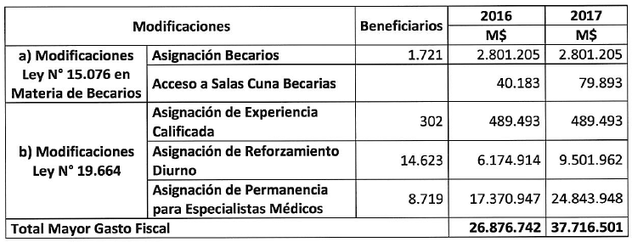

El mayor gasto fiscal que represente la aplicación de la presente ley durante el primer año presupuestario de vigencia, se financiará con cargo al Presupuesto del Ministerio de Salud. No obstante lo anterior, el Ministerio de Hacienda con cargo a la partida presupuestaria del Tesoro Público podrá suplementar dicho presupuesto en la parte del gasto que no se pudiere financiar con esos recursos.”.

- Posteriormente, se presentó informe financiero sustitutivo, de 13 de mayo de 2016, que señala, de modo textual, lo siguiente:

“I. Antecedentes

El presente Informe Financiero se refiere a las indicaciones al Proyecto de Ley que fortalece el desarrollo profesional del recurso humano en salud, contribuyendo a mejorar los estímulos en el proceso de ingreso y formación en especialidades médicas y odontológicas contenidas en la ley N°15.076, como asimismo, se perfecciona la carrera y se crean nuevos beneficios económicos para el personal afecto a la ley N°19.664.

Las modificaciones que considera se resumen a continuación:

a. En el artículo 2° se modifica el numeral 7, literal a., cambiando el porcentaje de cálculo, sobre el Sueldo Base, de la Asignación de Reforzamiento Profesional Diurno desde 104% a 108%.

b. En el mismo artículo 2° se modifica el numeral 8), que propone un artículo 33bis, como sigue:

- En el inciso primero se sustituyen las expresiones “médicos” por “y sub especialistas” y “médicos cirujanos” por “profesionales funcionarios”, en la ubicación que se precisa.

- En los incisos segundo, tercero, cuarto y quinto se sustituye la expresión “médico cirujano” por “profesional funcionario”.

- En el inciso segundo se sustituyen los guarismos “50%” y “15%” por “40%” y “10%”, respectivamente.

- En el inciso tercero se sustituye el guarismo “50%” por “40%”.

c. En el Artículo Primero Transitorio se sustituyen los guarismos “100%” y “104%” por “101%” y “108%”, respectivamente.

d. En el Artículo Segundo Transitorio se sustituyen los guarismos “35%” y “10%” por “25%” y “5%”, respectivamente y los guarismos “50%” y “15%” por “40%” y “10%”, respectivamente.

Estas modificaciones se traducen en una mayor cantidad de profesionales beneficiarios de las asignaciones de Reforzamiento Profesional Diurno y de Permanencia.

II. Efectos del Proyecto sobre el Presupuesto Fiscal

Respecto al IF N° 184 del 29.12.2015, estas Indicaciones lo modifican. Irrogarán una rebaja para el año 2016 de M$ 2.776.882 y un incremento de M$ 69.242 en el año 2017, lo cual implica que en régimen el costo anual asciende a M$ 37.785.743 a contar del año 2017.

En consecuencia, el presente Informe Financiero reemplaza al IF antes señalado.

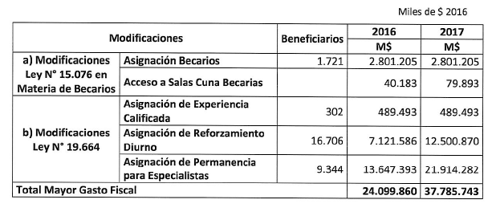

El mayor gasto fiscal que represente la aplicación de la presente ley, durante el primer año presupuestario de vigencia, se financiará con cargo al Presupuesto del Ministerio de Salud. No obstante lo anterior, el Ministerio de Hacienda con cargo a la partida presupuestaria del Tesoro Público, podrá suplementar dicho presupuesto en la parte del gasto que no se pudiere financiar con dichos recursos. Para los años siguientes, los recursos se consultarán en los respectivos presupuestos.”.

- Finalmente, se presentó informe financiero complementario, de 29 de agosto de 2016, que señala, de modo textual, lo siguiente:

“I. Antecedentes

Las indicaciones al Proyecto de Ley que modifica las Leyes N°15.076 y N°19.664, consisten en:

a. En el Artículo 2°, en su numeral 9), se sustituye la palabra “médicos” por la expresión “y subespecialistas”.

b. En el Artículo Segundo Transitorio se sustituye la palabra “médicos” por la expresión “y subespecialistas”.

II. Efectos del Proyecto sobre el Presupuesto Fiscal

Las indicaciones mencionadas sólo precisan la cobertura de ciertos beneficios, por lo que no implican un mayor gasto fiscal. Por tanto, el costo fiscal del proyecto es aquel señalado en el Informe Financiero N°062 del 13/05/2016.”.

Se deja constancia de los precedentes informes financieros en cumplimiento de lo dispuesto en el inciso segundo del artículo 17 de la Ley Orgánica Constitucional del Congreso Nacional.

- - -

TEXTO DEL PROYECTO

En mérito de los acuerdos precedentemente expuestos, vuestra Comisión de Hacienda tiene el honor de proponeros la aprobación de la iniciativa legal en trámite, en los mismos términos en que fue despachado por la Comisión de Salud, cuyo texto es del siguiente tenor:

PROYECTO DE LEY

“Artículo 1°.- Introdúcense las siguientes modificaciones en la ley Nº 15.076, cuyo texto refundido, coordinado y sistematizado se fijó por el decreto con fuerza de ley Nº 1, de 2001, del Ministerio de Salud:

1. En su artículo 43:

a) Agrégase, a contar del día primero del mes siguiente a la fecha de la publicación de esta ley, el siguiente inciso tercero, pasando los actuales incisos tercero, cuarto, quinto, sexto y séptimo, a ser cuarto, quinto, sexto, séptimo y octavo, respectivamente:

“Los beneficiarios de becas financiadas por el Ministerio de Salud o por los Servicios de Salud tendrán derecho a una asignación especial equivalente al 15%, calculada sobre un sueldo base mensual equivalente a una jornada diurna de 44 horas semanales de trabajo de la ley Nº 19.664. Esta asignación se pagará mensualmente y no constituirá base de cálculo de ningún otro beneficio.”.

b) Sustitúyese en su actual inciso tercero, que ha pasado a ser cuarto, la palabra “anterior” por “segundo”.

c) Reemplázase su actual inciso cuarto, que ha pasado a ser quinto, por el siguiente:

“Durante el goce de la beca, deberán efectuarse a los becarios imposiciones para salud y pensiones, calculadas sobre la suma del estipendio señalado en el inciso segundo y la asignación dispuesta en el inciso tercero, hasta el tope imponible que corresponda de acuerdo a las normas generales. Asimismo, las becarias, y becarios cuando corresponda, gozarán del beneficio establecido en el artículo 203 del Código del Trabajo, siempre que las becas sean financiadas por el Ministerio de Salud o por los Servicios de Salud.”.

2. Agrégase en su artículo 44 el siguiente inciso tercero:

“Para efectos de este artículo, se considerarán también los tiempos que el becario haya prestado durante la realización de la beca en guardias nocturnas y en días festivos, siempre que dichas guardias se encuentren contempladas en el respectivo programa de formación y la beca haya sido financiada por el Ministerio de Salud o por los servicios de salud. El reglamento determinará la forma en que se reconocerá el tiempo y condiciones de desempeño clínico para efectos del inciso primero de este artículo.”.

Artículo 2°.- Introdúcense las siguientes modificaciones en la ley Nº 19.664:

1. En su artículo 15:

a) Sustitúyense sus incisos segundo, tercero y cuarto por los siguientes:

“Sin perjuicio de lo dispuesto en el inciso anterior, si quien resulta seleccionado en el concurso se hallare percibiendo, sin solución de continuidad, en cualquier calidad jurídica, en el mismo servicio de salud u otro distinto, la asignación de experiencia calificada de nivel II o III, se le reconocerá su actual ubicación en la etapa, pagándose dicha asignación en el nuevo cargo. Con todo, en caso que el profesional funcionario no se encuentre percibiendo la asignación de experiencia calificada por hallarse en espera de cupo financiero, o si el cargo concursado tiene un mayor número de horas asignadas, o bien, es compatible con el cargo actualmente desempeñado, el pago de la referida asignación, en el nivel que corresponda, quedará sujeto a la existencia de cupo financiero, comenzándose a pagar, cuando exista dicho cupo.

Lo dispuesto en el inciso anterior se aplicará asimismo a los profesionales funcionarios que sean contratados sin solución de continuidad en el mismo servicio de salud u otro distinto.

Por su parte, a los profesionales funcionarios que se hubiesen desempeñado como titulares o a contrata en niveles II o III de la Etapa de Planta Superior y que sean nuevamente designados o contratados en cualquier servicio de salud, se les reconocerá la asignación de experiencia calificada en el máximo nivel que la hayan estado percibiendo a la fecha de su cese de funciones, todo ello de acuerdo a los registros consignados en la respectiva hoja de vida funcionaria y siempre que exista cupo financiero. De no existir cupo, pasarán a integrar por orden de precedencia una nómina que para esos efectos llevará el servicio, en espera de cupo financiero. Con todo, en los casos a que se refiere este inciso, se computará el inicio de la permanencia en el respectivo nivel a contar de la nueva designación o contratación, según corresponda.”.

b) Suprímense sus incisos quinto y sexto.

2. En su artículo 16:

a) Suprímense en su inciso primero las expresiones “en el o los cargos que sirvan,” y “, cuando corresponda”.

b) Modifícase su inciso tercero de la siguiente manera:

i. Agrégase a continuación del vocablo “planta”, la expresión “o a contrata”.

ii. Agrégase el siguiente texto, a continuación del punto y aparte, que pasa a ser punto y seguido: “Si un profesional funcionario sirviera más de un cargo de planta o a contrata para un mismo servicio de salud o diversos servicios, se someterá a acreditación, cuando corresponda, en aquel servicio donde haya completado el plazo requerido para la acreditación. Cuando el plazo de acreditación se complete en dos o más servicios de salud simultáneamente, podrá presentar los antecedentes en cualquiera de ellos a su elección. En los casos antes señalados, los resultados de su acreditación se extenderán a todos los empleos que sirva el profesional funcionario, en cualquier servicio de salud.”.

c) Modifícase su inciso cuarto del siguiente modo:

i. Agrégase, a continuación de la palabra “cargo”, la frase “o se le terminará el contrato, según corresponda,”.

ii. Agrégase, a continuación del punto y aparte, que pasa a ser punto y seguido, el siguiente texto: “Si el profesional mantuviere más de un cargo titular o a contrata, se le declarará vacante o terminará el contrato en todos ellos, dentro de los quince días hábiles siguientes a la fecha en que debió someterse a acreditación.”.

d) Agrégase el siguiente inciso final, nuevo:

“A los profesionales funcionarios que pasen a desempeñar cargos de la planta directiva de un servicio de salud se les reconocerán los tiempos que hayan desempeñado en la planta de profesionales, sea como titulares o contratados, hasta la fecha de asumir el cargo directivo, todo ello para efectos del siguiente proceso de acreditación al que deban someterse, cuando vuelvan a ocupar un cargo de la planta de profesionales o asimilado a ella.”.

3. En su artículo 18:

a) Suprímese, en su inciso primero, la frase “en el respectivo cargo”.

b) Elimínanse, en su inciso tercero, las expresiones “su cargo y” y “en ese cargo”.

4. Derógase el artículo 19.

5. Sustitúyese su artículo 21 por el siguiente:

“Artículo 21.- Los directores de los servicios de salud podrán, en ejercicio de sus atribuciones, contratar profesionales asimilados al Nivel I de la Etapa de Planta Superior, siempre que tengan más de seis años de ejercicio profesional y que se difundan públicamente las plazas a proveer. Para estos efectos, el tiempo servido en calidad de becario, financiado por el Ministerio de Salud o servicio de salud, será también considerado como ejercicio profesional.

Los profesionales funcionarios cuyos contratos sean prorrogados por un lapso mínimo de nueve años deberán someterse a acreditación, en la forma prevista en el artículo 16, sin perjuicio de la facultad del director del servicio para poner término o no renovar el respectivo contrato. En los casos a que se refiere este artículo, si el profesional funcionario es contratado por otro servicio de salud, sin solución de continuidad, los tiempos desempeñados previamente en el nivel correspondiente serán considerados útiles para el cómputo de los nueve años antes señalados.

Esta acreditación dará derecho a la asignación a que se refiere el artículo 32 y constituirá un antecedente que se considerará favorablemente en el concurso, si los profesionales postulan a un cargo de planta.”.

6. En el artículo 27:

a) Sustitúyese, en su literal c), la expresión “, y”, por un punto y coma.

b) Sustitúyese, en su literal d), el punto final, por la expresión “, y”.

c) Agrégase el siguiente literal e):

“e) Asignación de permanencia para especialistas y subespecialistas: retribución que se otorga sólo a los profesionales funcionarios que se desempeñen en los servicios de salud, atendida la calidad de especialistas o subespecialistas certificados e inscritos en el Registro de Prestadores Individuales de la Superintendencia de Salud a que se refiere el número 6 del artículo 121 del decreto con fuerza de ley N° 1, de 2005, del Ministerio de Salud”.

7. En su artículo 33:

a) Modifícase su inciso primero de la siguiente manera:

i. Sustitúyense los guarismos “23” y “92” por “28” y “108”, respectivamente.

ii. Elimínase la oración “Esta asignación se otorgará de acuerdo al siguiente cronograma:”.

b) Suprímese su inciso segundo.

8. Agrégase el siguiente artículo 33 bis:

“Artículo 33 bis.- La asignación de permanencia para especialistas y subespecialistas corresponderá a los profesionales funcionarios de las Etapas de Destinación y Formación o de Planta Superior que se desempeñen en los servicios de salud y que se encuentren certificados e inscritos como especialistas o subespecialistas en el Registro de Prestadores Individuales de la Superintendencia de Salud.

El monto de la asignación establecida en el inciso anterior ascenderá al 40% del sueldo base, para las jornadas de 44, 33 o 22 horas semanales, y al 10% del sueldo base, para las jornadas de 11 horas semanales. Esta asignación se pagará mensualmente, independientemente del número de especialidades o subespecialidades que el profesional funcionario mantenga certificadas e inscritas en el registro a que se refiere el inciso primero, y no constituirá base de cálculo para ninguna otra remuneración.

Con todo, si un profesional funcionario mantuviere en un mismo servicio de salud un cargo, cualquiera sea su jornada semanal, junto con otro cargo compatible, ambos regidos por esta ley, el monto de esta asignación ascenderá al 40% del sueldo base para la suma de las jornadas contratadas.

La asignación se percibirá sólo mientras el profesional funcionario mantenga vigente la inscripción de la especialidad o subespecialidad en el registro a que se refiere el inciso primero, y se pagará a contar del día primero del mes siguiente de aquél en que presente el certificado de inscripción del registro a su empleador.

Los profesionales funcionarios beneficiarios de la asignación a que se refiere este artículo serán única y exclusivamente responsables de renovar la certificación de las especialidades y subespecialidades que tengan inscritas en el registro público antes señalado, ya sea en virtud de las normas permanentes o transitorias del reglamento a que se refiere el N° 13 del artículo 4° del decreto con fuerza de ley N° 1, de 2005, del Ministerio de Salud.”.

9. Agrégase en su artículo 40, a continuación de la expresión “diurno,”, la frase “de permanencia para especialistas y subespecialistas,”.

Artículo 3°.- Para todos los efectos legales, la certificación e inscripción de las especialidades o subespecialidades en el Registro de Prestadores Individuales de Salud de la Superintendencia de Salud, ya sea que se hubieren obtenido al amparo de las normas permanentes o de las transitorias del reglamento a que se refiere el Nº 13 del artículo 4º del decreto con fuerza de ley Nº 1, de 2005, del Ministerio de Salud, tendrán el mismo valor jurídico, y la renovación de su certificación se someterá a las mismas normas y criterios a que se refiere tal reglamentación.

Disposiciones transitorias

Artículo primero.- Los incrementos introducidos en la asignación de reforzamiento profesional diurno, de conformidad a lo dispuesto en el literal a) del numeral 7) del artículo 2°, entrarán en vigencia de acuerdo con el siguiente cronograma:

Etapa de destinación y formación:

A contar del 1 de enero y hasta el 31 de diciembre de 2016: 26%.

- A contar del 1 de enero de 2017: 28%.

Etapa planta superior:

- A contar del 1 de enero y hasta el 31 de diciembre de 2016: 101%.

- A contar del 1 de enero de 2017: 108%.

Artículo segundo.- La asignación de permanencia para especialistas y subespecialistas que se establece y regula en los numerales 6) y 8) del artículo 2° entrará en vigencia de acuerdo con el siguiente cronograma, respecto de las jornadas que en cada caso se indican:

A contar del 1 de enero y hasta el 31 de diciembre de 2016:

- 44, 33 y 22 horas: 25%.

- 11 horas: 5%.

A contar del 1 de enero de 2017:

- 44, 33 y 22 horas: 40%.

- 11 horas: 10%.

Artículo tercero.- Los profesionales funcionarios regidos por la ley N° 19.664, que a la fecha de publicación de esta ley sirvan más de un empleo titular o a contrata en la Etapa Planta Superior de cualquier servicio de salud, quedarán ubicados en tales empleos en el nivel más alto que se encuentren percibiendo y con la antigüedad que en ese nivel tengan a esa misma fecha, pasando a percibir en todos ellos la asignación de experiencia calificada correspondiente al referido máximo nivel. Para efectos de futuras acreditaciones que correspondan, el profesional funcionario deberá atenerse a la ubicación y nivel en el que resulte reconocido conforme a esta disposición. En el caso de los profesionales funcionarios que se encuentren acreditados en un nivel superior al anterior, pero a la espera de cupo financiero conforme al artículo 32 de la ley N° 19.664, pasarán a ese nivel en todos los cargos que se encuentren sirviendo sólo una vez que exista dicho cupo.

Mediante resolución del Director del Servicio de Salud o del Director del Establecimiento de Autogestión en Red, en su caso, se dejará constancia del nivel y ubicación en la Etapa de Planta Superior que corresponderá a los profesionales funcionarios referidos en este artículo.

Artículo cuarto.- El mayor gasto fiscal que represente la aplicación de esta ley durante el primer año presupuestario de vigencia se financiará con cargo al presupuesto del Ministerio de Salud. No obstante lo anterior, el Ministerio de Hacienda, con cargo a la partida presupuestaria del Tesoro Público, podrá suplementar dicho presupuesto en la parte del gasto que no se pudiere financiar con esos recursos.”.

- - -

Acordado en sesiones celebradas los días 11 y 25 de octubre, y 22 de noviembre de 2016, con asistencia de los Honorables Senadores señores Andrés Zaldívar Larraín (Presidente) (Jorge Pizarro Soto, Presidente accidental), Juan Antonio Coloma Correa, José García Ruminot (Presidente accidental), Carlos Montes Cisternas y Eugenio Tuma Zedán.

Sala de la Comisión, 23 de noviembre de 2016.

ROBERTO BUSTOS LATORRE
Secretario de la Comisión
RESUMEN EJECUTIVO

INFORME DE LA COMISIÓN DE HACIENDA recaído en el proyecto de ley, en segundo trámite constitucional, QUE MODIFICA LA LEY N° 15.076, PARA FORTALECER EL PROCESO DE INGRESO Y FORMACIÓN EN ESPECIALIDADES MÉDICAS Y ODONTOLÓGICAS, Y LA LEY N° 19.664, CON EL OBJETO DE OTORGAR BENEFICIOS AL PERSONAL AFECTO A DICHO TEXTO LEGAL.
(BOLETÍN Nº 10.490-11)

I. OBJETIVO DEL PROYECTO PROPUESTO POR LA COMISIÓN: mejorar las condiciones laborales del personal médico profesional, incluidos los odontólogos, químico farmacéuticos y bioquímicos, tanto en su etapa de formación en especialidades como en el desempeño de su carrera funcionaria, en lo referido a incentivos y remuneraciones.

II. ACUERDOS:
Artículo 1°. Aprobado por mayoría de votos, tres a favor y dos abstenciones (3x2).
Artículo 2°:
Número 1. Aprobado por unanimidad (5x0).
Número 5. Aprobado por unanimidad (5x0).
Número 6. Aprobado por unanimidad (5x0).
Número 7. Aprobado por unanimidad (5x0).
Número 8. Aprobado por unanimidad (5x0).

Artículo primero transitorio. Aprobado por unanimidad (5x0).
Artículo segundo transitorio. Aprobado por unanimidad (5x0).
Artículo tercero transitorio. Aprobado por unanimidad (5x0).
Artículo cuarto transitorio. Aprobado por unanimidad (5x0).

III. ESTRUCTURA DEL PROYECTO APROBADO POR LA COMISIÓN: consta de tres artículos permanentes y cuatro disposiciones transitorias.

IV. NORMAS DE QUÓRUM ESPECIAL: no tiene.

V. URGENCIA: suma.

VI. ORIGEN INICIATIVA: Cámara de Diputados. Mensaje de Su Excelencia la Presidenta de la República.

VII. TRÁMITE CONSTITUCIONAL: segundo.

VIII. APROBACIÓN POR LA CÁMARA DE DIPUTADOS: en sesión de 2 de agosto de 2016, fue aprobado en general por la unanimidad de 106 votos.

IX. INICIO TRAMITACIÓN EN EL SENADO: 3 de agosto de 2016.

X. TRÁMITE REGLAMENTARIO: informe de la Comisión de Hacienda.

XI. LEYES QUE SE MODIFICAN O QUE SE RELACIONAN CON LA MATERIA:

1. Ley N° 15.076, Estatuto Médico Funcionario; tiene texto refundido en el decreto con fuerza de ley N° 1, del Ministerio de Salud, de 2001.

2. Ley N° 19.664, establece normas especiales para profesionales funcionarios que indica de los servicios de salud y modifica la ley N° 15.076.

3. Decreto con fuerza de ley N° 1, del Ministerio de Salud, de 2006, que fija el texto refundido, coordinado y sistematizado del decreto ley N° 2.763, de 1979 y de las leyes N° 18.933 y N° 18.469.

4. Artículo 203 del Código del Trabajo.

Valparaíso, a 23 de noviembre de 2016.

ROBERTO BUSTOS LATORRE
Secretario de la Comisión

